Практическая работа 2

Используя любую доступную нейросеть сгенерировать текст по предложенной тематике.
Оценить нейросеть по следующим критериям:
-Качество генерируемого текста;
-Гибкость и адаптивность генерируемого контента;
-Скорость работы инструмента;
-Удобство использования ИИ для ваших целей;
-Доступность инструмента;
-Обновляемость функций.

Пример генерации стихотворения про осень в городе Усть-Каменогорск в любого известного автора

Стихотворение о осени на 8 строк:
Осень дышит тихо в парке,
Листья кружат в танце ярком.
Ветер шепчет под ногами,
Золото блестит листками.

Солнца свет уже не греет,
Сердце осень цепким веет.
Тихо падает листва,
Спит природа, но жива.

1 Результаты выполнения задания:
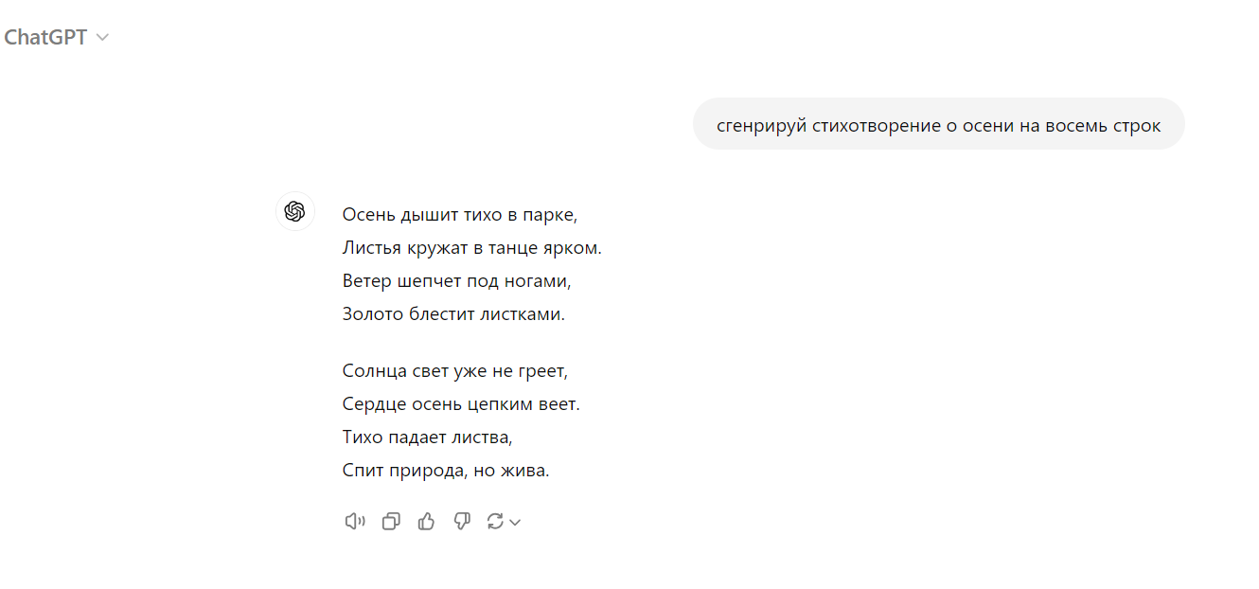

2 Переписать в стиле любого известного автора

Осень вступила в свои права,
Листья, как мысли, кружат без сна.
Шепчет ветер о вечных делах,
Свет дня уходит, холодит душа.

Солнце меркнет, в небе мрак,
В сердце осень — печали знак.
Листья ложатся, как вечный след,
Жизнь засыпает, но смерти нет.

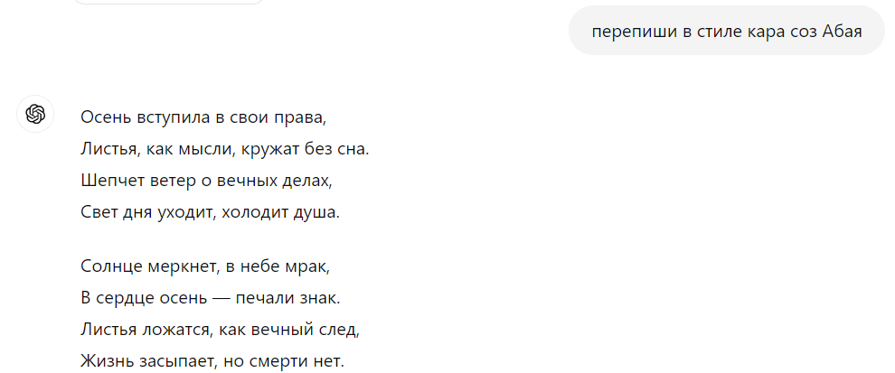

3 Упомянуть о красоте города Усть-Каменогорск

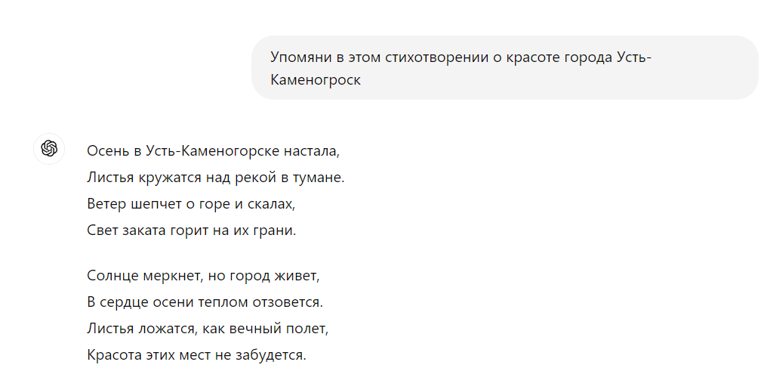

4 Вот моя оценка по следующим критериям:

1. **Качество генерируемого текста**:
Он поддерживает высокий уровень качества текста. Независимо от того, нужны ли стихи, рассказы или объяснения, его ответы содержательны и разнообразны.

2. **Гибкость и адаптивность генерируемого контента**:
Этот ИИ весьма гибок. Он легко адаптируется к разным стилям и запросам — будь то художественные, деловые или научные тексты. Однако его знания ограничены временными рамками до сентября 2023 года, что может влиять на актуальность некоторых данных.

3. **Скорость работы**:
Реагирует быстро, особенно при написании текста или ответов на вопросы. Для более сложных задач, таких как вычисления или генерация изображений, может потребоваться немного больше времени.

4. **Удобство использования**:
Очень удобен для множества задач, от простого написания текста до аналитических проектов и создания изображений. Его функционал прост в использовании и подходит для разных форматов работы.

5. **Доступность**:
Доступен всегда, что делает его полезным для решения задач в реальном времени. Тем не менее, некоторые специализированные данные могут потребовать использования внешних инструментов, таких как интернет-браузинг.

6. **Обновляемость функций**:
Он обновляется регулярно, но его знания ограничены до определенной даты. Функциональные возможности со временем расширяются, хотя могут не всегда включать самые новейшие технологии и подходы.

ТЕМЫ ДЛЯ ВЫПОЛНЕНИЯ ЛАБОРАТОРНОЙ РАБОТЫ 1

1) Использование криптовалют в Казахстане
2) Маркетинг в социальных сетях
3) Важность управления временем
4) Быстрые онлайн курсы для заработка
5) Создание проекта пособия «Сделай сам»
6) Этикет в интернете
7) Необходимость модных блогов
8) Стратегия создания интернет-магазина
9) Финансовое планирование как необходимость
10) План воспитания своих детей
11) Составление диеты для различных ситуаций
12) Составление плана фитнес занятий для различных ситуаций
13) Ведение блога о еде
14) Создание описаний о путешествии
15) Генерация статьи посвященной садоводству
16) Создание статьи отзыва по фильму
17) Создание статьи отзыва на книгу
18)Статья посвященная уходу за кожей
19)Генерация статьи посвященной нумизматике
20)Статья о вдохновении.
21)Генерация статьи посвященной какому либо хобби
22) Генерация короткого рассказа о Казахстане
23) Генерация короткого рассказа о Восточном Казахстане
24) Генерация коротких стихов в чьем либо стиле
25) Генерация статьи о знаменитости
26) Генерация плана собеседования
27) Статья о фактах и мифах на произвольную тематику
28) Статья о глобальном потеплении
29) Статья о катастрофах
30) Статья для блога о родном университете

